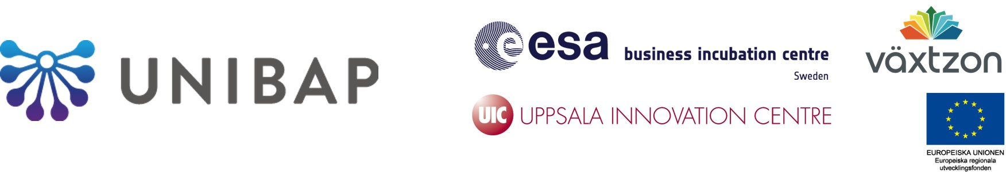

Pressmeddelande 8 mars, 2017

Unibap till Nasdaq First North – tar in 23 Mkr i nyemission

Uppsalabaserade Unibap har nu siktet på Nasdaq First North. I samband med introduceringen tar bolaget in 23 miljoner kronor i en nyemission.

Unibap utvecklar en kamera med inbyggt stöd för artificiell intelligens och avancerad bildbehandling. Tekniken skapar ett säkerhetskritiskt maskinseende och underlättar samarbete mellan människor och robotar. Det är exempelvis möjligt att ge en robot instruktioner genom att tala till den, vilket kan ersätta avancerad robotprogrammering.

Under hösten 2016 tog bolaget in 22 miljoner kronor i en finansieringsrunda. Nu väntar listning på Nasdaq First North. Den 2 mars offentliggjorde Unibap ett investeringsmemorandum med anledning av en nyemission om 23 miljoner kronor riktad till allmänheten i samband med den planerade noteringen på Nasdaq First North.

– Vi tar nu nästa steg i vår expansion och applicerar vår beprövade teknik och kunskap från rymden på säkerhetskritiska automations- och robotiksystem på jorden. Med vår plattform Intelligent Vision System 70 (IVS-70) kombinerar vi artificiell intelligens, Internet of Things och robotik för att skapa framtidens autonoma system. Under 2016 tog vi ett stort steg genom att tillsammans med Robotdalen visa att IVS-70 kan styra alla ABB-robotar med hjälp av sin lokala, kognitiva förmåga. Denna demonstration flyttar gränserna för hur industrirobotar kommer att användas i framtiden, säger Fredrik Bruhn, vd på Unibap, i ett pressmeddelande.

Beräknad första dag för handel på Nasdaq First North är den 27 mars 2017 under kortnamnet UNIBAP.

Unibap får stöd i sin affärsutveckling av rymdinkubatorn ESA BIC Sweden genom företagsinkubatorn Uppsala Innovation Centre samt genom UICs samverkansprojekt Växtzon.

Läs Unibaps pressmeddelande

För mer information kontakta:
Fredrik Bruhn, vd
Unibap
Tel: 070-783 32 15
E-post: f@unibap.com

Michael Camitz, kontaktperson Växtzon & ESA BIC Sweden (UIC)
Uppsala Innovation Centre
Tel: 070-510 17 44
E-post: michael.camitz@uic.se

Om Unibap
Unibap är ett modernt IT-bolag som ligger i framkant med integration av AI-lösningar och robotik. Bakgrunden till Unibap är erfarenheter från mångårig utforskning av rymden, av tillverkning av ruggade industridatorlösningar och robotiklösningar. Grundarna kombinerar forskning och industriell erfarenhet för att utveckla en AI-hjärna som kan användas för intelligenta automations- och robotiksystem med nyindustrialisering och effektivisering i tillverkarleden, i såväl stora som små företag. www.unibap.com

Om Uppsala Innovation Centre
Uppsala Innovation Centre (UIC) är en av landets främsta företagsinkubatorer och har rankats av UBI Global som världens 10:e bästa, och Europas 5:e bästa, företagsinkubator med universitetskoppling. UIC stödjer entreprenörer, forskare, innovatörer och företagare i arbetet med att kommersialisera sina idéer och utveckla sitt affärsmannaskap. UIC erbjuder affärsutvecklingsstöd, kunskap och verktyg till innovativa projekt och tillväxtföretag som vill utvecklas, skala upp och nå en internationell marknad. Syftet är att påskynda tiden till marknad samt minska riskerna i tidiga och avgörande skeden. UIC tar inga ägarandelar och vänder sig till projekt och bolag inom alla branscher, exempelvis life science, ICT och teknik. Målsättningen är att bidra till att fler livskraftiga tillväxtföretag med hög överlevnadsgrad utvecklas. UIC-modellen innefattar bland annat fem programsteg och 70 handplockade affärscoacher från näringslivet som vägleder bolagen i deras affärsutveckling. UIC erbjuder även hjälp med att hitta finansiering samt väl utvecklade kommersiella och tekniska nätverk. UIC har verksamhet i Uppsala län och Södertälje kommun. Ägare till UIC är till lika delar STUNS (Stiftelsen för samverkan mellan universiteten i Uppsala, näringsliv och samhälle), Uppsala kommun, SLU Holding samt Uppsala universitet Holding. UIC ingår i Vinnovas program Inkubationsstöd - Excellens. www.uic.se

